PHIẾU HỌC TẬP CSS CƠ BẢN
Họ và tên: ______Kim Nhật Linh____________________________
Mã sinh viên: _________2451271133_________________________
Lớp: ____66ANM1______________________________
Ngày làm: _______23/02/2026___________________________

PHIẾU HỌC TẬP --- CÚ PHÁP CSS & BỘ CHỌN (SELECTORS)
Tài liệu đã xem (Link):
1. Kiến thức cốt lõi (Tóm tắt bằng lời của bạn)
1.1. CSS là gì? (Viết bằng lời riêng của bạn)
CSS là viết tắt của ____Cascading Style Sheets____________________________
Nó có vai trò gì trong 1 trang web?
- HTML chịu trách nhiệm: _____Xây dựng phần khung xương và phần nội dung thô_______________________
- CSS chịu trách nhiệm: ______trang trí , thẩm mĩ______________________
- JavaScript chịu trách nhiệm: _______________Tạo ra các tương tác và hành động_____________
1.2. Cú pháp cơ bản của CSS
Một quy tắc CSS (CSS Rule) gồm 2 phần:
selector {
property: value;
}
Giải thích:
- Selector (bộ chọn): __Dùng để chỉ định phần tử HTML mà bạn muốn áp dụng định dạng____
- Property (thuộc tính): Là khía cạnh thiết kế mà bạn muốn thay đổi (ví dụ: màu sắc, kích thước chữ, lề, v.v.).
- Value (giá trị): ___Là thông số cụ thể áp dụng cho thuộc tính đó (ví dụ: màu đỏ red, cỡ chữ 20px)._
1.3. Ba cách áp dụng CSS vào HTML
Hoàn thành bảng sau:
Cách áp dụng | Vị trí code | Ưu điểm | Nhược điểm
Inline CSS | Viết trực tiếp trong thuộc tính style của thẻ mở. | Nhanh, tiện khi cần sửa gấp một phần tử duy nhất | Làm code HTML rối, khó bảo trì khi trang web lớn.
Internal CSS | Viết trong cặp thẻ <style> bên trong thẻ <head>. | Dễ dàng quản lý toàn bộ định dạng của một trang duy nhất. | Không thể dùng lại cho các file HTML khác, làm file nặng hơn.
External CSS | Viết trong file riêng .css và gọi qua thẻ <link>. | Chuyên nghiệp nhất, dễ quản lý, tái sử dụng cho nhiều trang. | Tốn thêm một yêu cầu tải file từ server.

2. Các loại Selector cơ bản
Hoàn thành bảng sau:
Loại Selector | Cú pháp | Ví dụ code | Ý nghĩa
Universal Selector | * | * { margin: 0; } | Chọn tất cả các phần tử có trên trang web.
Type Selector | element | p { color: blue; } | Chọn các phần tử theo tên thẻ (Ví dụ: p, h1, div).
Class Selector | .className | .btn { padding: 10px; } | Chọn các phần tử có thuộc tính class giống nhau (Bắt đầu bằng dấu chấm).
ID Selector | #idName | #header { background: gray; } | Chọn một phần tử duy nhất có thuộc tính id (Bắt đầu bằng dấu thăng).
Descendant Selector | parent child | nav a { text-decoration: none; } | Chọn phần tử con nằm bên trong một phần tử cha.
Group Selector | selector1, selector2 | h1, h2, h3 { font-family: Arial; } | Gộp nhiều selector lại để dùng chung một định dạng (ngăn cách bằng dấu phẩy).
Pseudo-class Selector | selector:state | a:hover { color: red; } | Chọn phần tử dựa trên trạng thái (Ví dụ: khi di chuột vào nút).

3. Bài tập thực hành 1 (20 phút): Áp dụng CSS & Selector
Mục tiêu:
- Tạo file style.css và liên kết vào HTML
- Dùng các loại selector: type, class, id, group, descendant, pseudo-class
- Thực hành styling cơ bản cho menu và header
Cho trước file HTML (không sửa cấu trúc):
<!DOCTYPE html>
<html lang="vi">
<head>
<meta charset="UTF-8">
<meta name="viewport" content="width=device-width, initial-scale=1.0">
<title>Lab CSS Cơ Bản</title>
<!-- TODO: Liên kết file style.css vào đây -->
</head>
<body>
<header id="main-header">
<h1>My Blog</h1>
</header>
<nav>
<a href="#" class="nav-link">Home</a>
<a href="#" class="nav-link">About</a>
<a href="#" class="nav-link">Contact</a>
</nav>
<main>
<section class="intro">
<h2>Chào mừng đến với Blog</h2>
<p>Đây là trang blog về lập trình web.</p>
</section>
</main>
<footer>
<p>&copy; 2026 My Blog. All rights reserved.</p>
</footer>
</body>
</html>
Yêu cầu CSS (viết vào file style.css):
Bước 1: Liên kết file CSS vào HTML bằng thẻ <link> trong <head>.
<!-- TODO: Viết code liên kết CSS vào đây -->
Bước 2: Viết CSS cho các yêu cầu sau:
/* TODO 1: Dùng universal selector để reset margin và padding về 0 cho toàn trang */
/* TODO 2: Dùng type selector cho body */
/* Yêu cầu: font-family: Arial; background-color: #f5f5f5; */
/* TODO 3: Dùng ID selector cho #main-header */
/* Yêu cầu: background-color: #333; color: white; text-align: center; padding: 20px; */
/* TODO 4: Dùng class selector cho .nav-link */
/* Yêu cầu: color: #333; text-decoration: none; padding: 10px 15px; */
/* TODO 5: Dùng group selector cho h1, h2, h3 */
/* Yêu cầu: font-family: 'Georgia', serif; */
/* TODO 6: Dùng descendant selector cho nav a */
/* Yêu cầu: display: inline-block; margin: 0 10px; */
/* TODO 7: Dùng pseudo-class selector cho a:hover */
/* Yêu cầu: color: #ff6600; background-color: #eee; */
Kết quả mong đợi:
- Menu nằm ngang, các link cách đều nhau
- Khi rê chuột vào link, màu chữ và nền thay đổi
- Header có nền tối, chữ trắng, căn giữa
Ảnh kết quả (Dán ảnh trình duyệt vào đây):
(Dán ảnh 1: Giao diện bình thường):
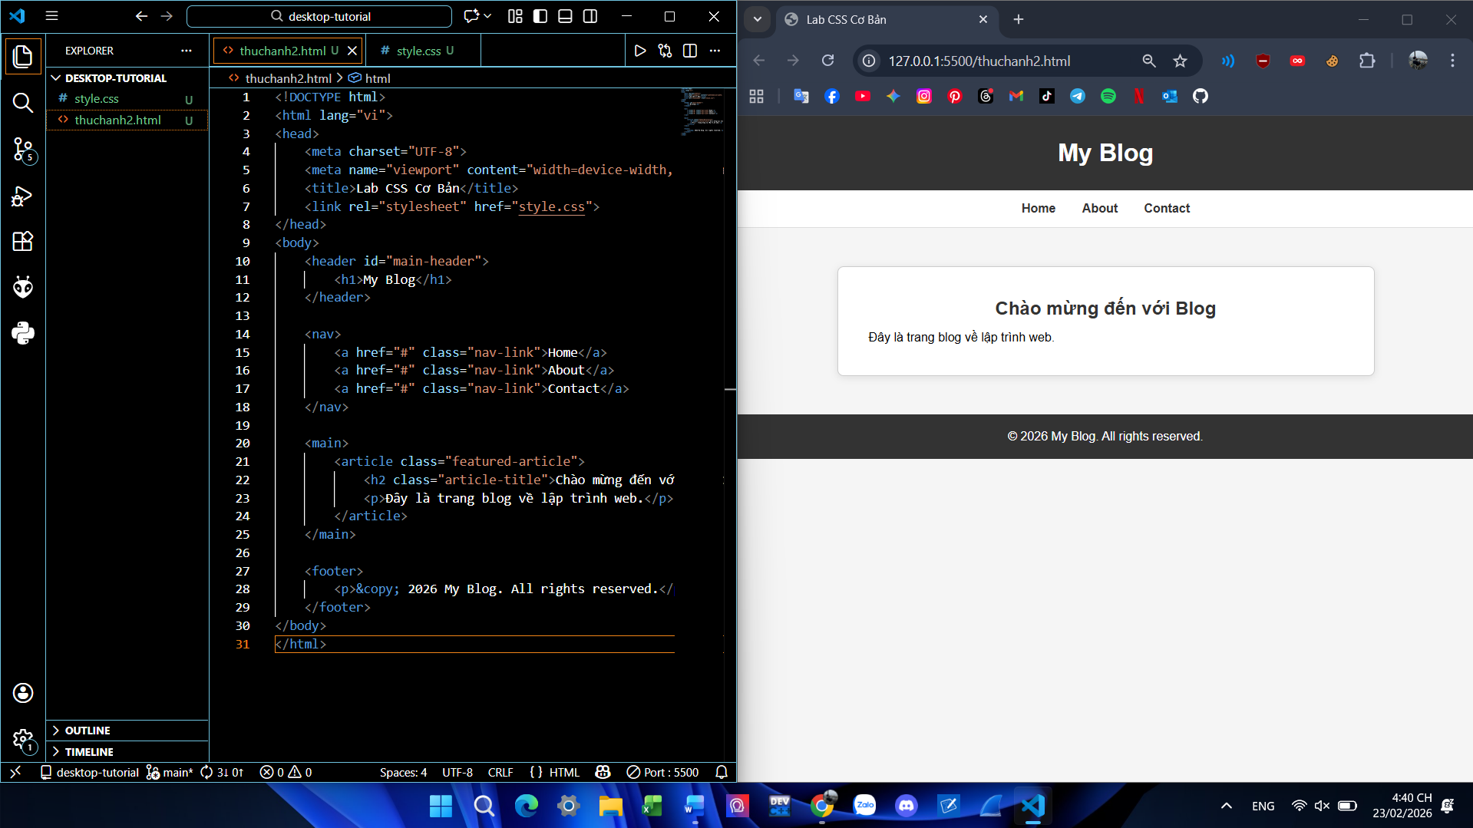
(Dán ảnh 2: Khi hover vào link):
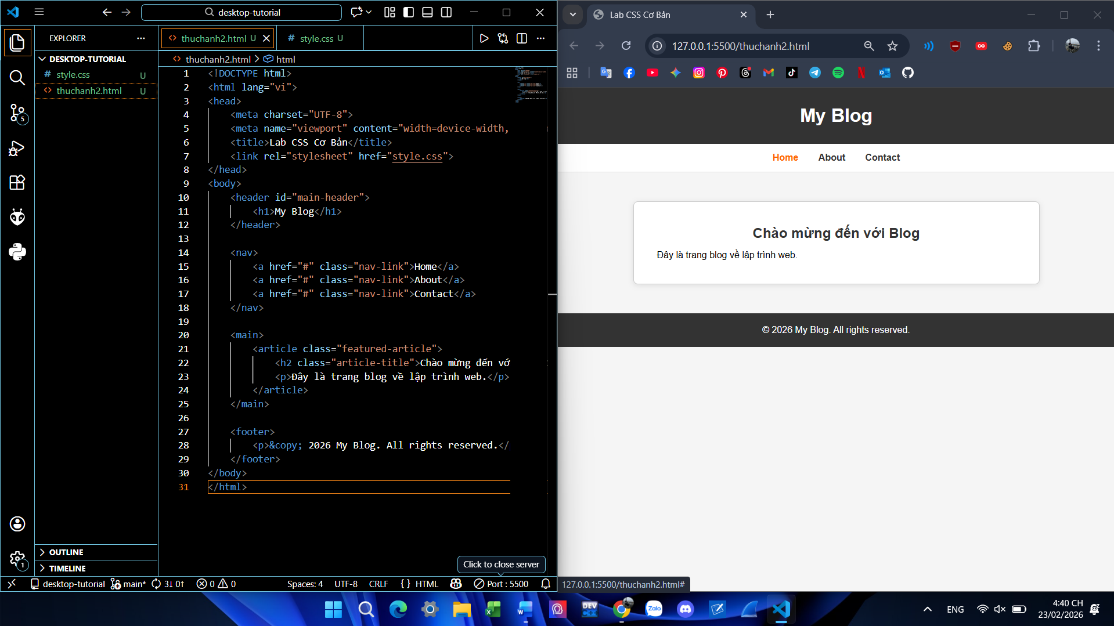

PHIẾU HỌC TẬP --- BOX MODEL & BỐ CỤC CƠ BẢN
Tài liệu đã xem (Link):
1. Kiến thức cốt lõi: CSS Box Model
1.1. Box Model gồm những thành phần gì?
Vẽ sơ đồ Box Model (từ trong ra ngoài):
┌─────────────────────────────────────┐
│ MARGIN (lề ngoài) │
│ ┌───────────────────────────────┐ │
│ │ BORDER (đường viền) │ │
│ │ ┌─────────────────────────┐ │ │
│ │ │ PADDING (lề trong) │ │ │
│ │ │ ┌───────────────────┐ │ │ │
│ │ │ │ CONTENT │ │ │ │
│ │ │ │ (Nội dung) │ │ │ │
│ │ │ └───────────────────┘ │ │ │
│ │ └─────────────────────────┘ │ │
│ └───────────────────────────────┘ │
└─────────────────────────────────────┘
Giải thích:
- Content: _Là phần nội dung thực tế của phần tử (như văn bản, hình ảnh hoặc video). Kích thước của nó được xác định bằng thuộc tính width và height._
- Padding: _ Khoảng không gian bên trong, nằm giữa nội dung (Content) và đường viền (Border). Padding giúp tạo khoảng trống để nội dung không bị dính sát vào viền.
- Border: _Đường viền bao quanh phần Padding và Content. Bạn có thể tùy chỉnh độ dày, màu sắc và kiểu dáng (nét liền, nét đứt, v.v.) của nó._
- Margin: _Khoảng cách bên ngoài cùng, dùng để tạo khoảng cách giữa phần tử hiện tại với các phần tử khác xung quanh nó. Margin hoàn toàn trong suốt._
1.2. Hai cách tính kích thước Box
Hoàn thành bảng:
Thuộc tính | Cách tính width | Ưu/Nhược điểm
box-sizing: content-box; | Total Width = width + padding + border | Nhược điểm: Khó kiểm soát kích thước. Khi thêm padding/border, hộp sẽ to ra so với kích thước ban đầu, dễ làm hỏng layout.
box-sizing: border-box; | Total Width = width | Ưu điểm: Dễ quản lý layout, kích thước cố định đúng bằng width đã đặt.

Câu hỏi: Nên dùng box-sizing nào cho toàn bộ trang? Tại sao?
- Nên dùng box-sizing: border-box : Vì nó giúp kiểm soát kích thước phần tử cực kỳ dễ dàng, không bị cộng dồn padding hay border vào chiều rộng tổng, từ đó hạn chế tối đa việc vỡ giao diện.

2. Bài tập thực hành 2 (35 phút): Box Model & Layout Card
Mục tiêu:
- Tạo 3 card bài viết với box model rõ ràng
- Dùng margin, padding, border để tách biệt các card
- Áp dụng box-sizing: border-box
- Bố trí card theo hàng ngang (dùng display: inline-block hoặc float)
Thêm HTML sau vào trong <main> (sau phần intro):
<section class="posts">
<article class="card">
<h3>Bài viết 1</h3>
<p>Mô tả ngắn về bài viết 1.</p>
<a href="#" class="btn">Đọc thêm</a>
</article>
<article class="card">
<h3>Bài viết 2</h3>
<p>Mô tả ngắn về bài viết 2.</p>
<a href="#" class="btn">Đọc thêm</a>
</article>
<article class="card">
<h3>Bài viết 3</h3>
<p>Mô tả ngắn về bài viết 3.</p>
<a href="#" class="btn">Đọc thêm</a>
</article>
</section>
Yêu cầu CSS:
/* Bước 1: Reset box-sizing cho toàn trang */
* {
box-sizing: border-box;
}
/* Bước 2: Style cho .posts container */
.posts {
/* TODO: Căn giữa, margin trên dưới, max-width */
}
/* Bước 3: Style cho .card */
.card {
/* TODO:
- width: 30% (hoặc calc(33.33% - 20px))
- display: inline-block
- border: 1px solid #ddd
- padding: 20px
- margin: 10px
- background: white
- border-radius: 8px
*/
}
/* Bước 4: Style cho .btn */
.btn {
/* TODO:
- display: inline-block
- padding: 8px 16px
- background: #007bff
- color: white
- text-decoration: none
- border-radius: 4px
*/
}
.btn:hover {
/* TODO: background: #0056b3 */
}
Kết quả mong đợi:
- Ba card nằm ngang trên 1 hàng
- Mỗi card có viền, padding, margin rõ ràng
- Nút "Đọc thêm" có màu xanh, hover đổi màu đậm hơn
Ảnh kết quả (Dán ảnh vào đây):
(Dán ảnh: Giao diện 3 card):
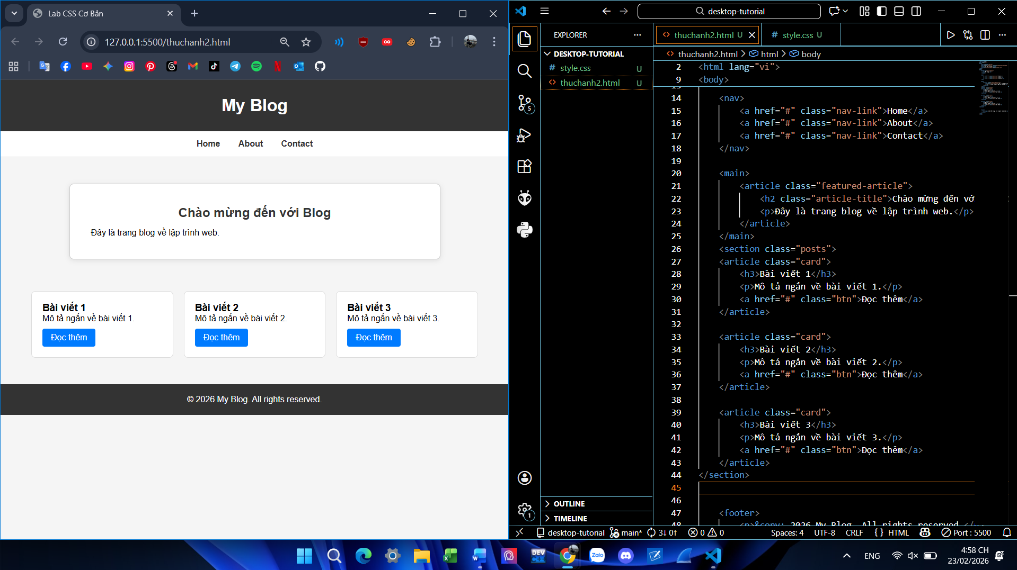

PHIẾU HỌC TẬP --- FLEXBOX & CSS GRID
Tài liệu đã xem (Link):
1. Kiến thức cốt lõi: So sánh Flexbox và Grid
Hoàn thành bảng sau:
Đặc điểm | Flexbox | CSS Grid
Bố cục | 1 chiều | 2 chiều
Phù hợp với | Sắp xếp các thành phần bên trong một container | Xây dựng cấu trúc tổng thể của trang web
Thuộc tính chính | display: flex;  justify-content  align-items | display: grid;  grid-template-columns  grid-template-rows
Ví dụ sử dụng | Thanh menu ngang, các icon trên cùng một hàng. | Chia layout trang web thành header, sidebar, main content và footer.

1.1. Flexbox - Các thuộc tính quan trọng
.flex-container {
display: flex;
/* Căn chỉnh theo trục ngang (main axis) */
justify-content: ___________; /* flex-start | center | space-between | space-around */
/* Căn chỉnh theo trục dọc (cross axis) */
align-items: ___________; /* flex-start | center | flex-end | stretch */
/* Cho phép xuống hàng */
flex-wrap: ___________; /* nowrap | wrap */
/* Khoảng cách giữa các item */
gap: ___________;
}
1.2. CSS Grid - Các thuộc tính quan trọng
.grid-container {
display: grid;
/* Định nghĩa số cột và kích thước */
grid-template-columns: ___________; /* repeat(3, 1fr) | 200px 1fr 2fr */
/* Định nghĩa số hàng và kích thước */
grid-template-rows: ___________;
/* Khoảng cách giữa các ô */
gap: ___________;
}

2. Bài tập thực hành 3A (20 phút): Flexbox - Menu & Card Layout
Mục tiêu:
- Dùng Flexbox cho menu ngang
- Dùng Flexbox cho layout card (thay thế inline-block)
- Responsive: card xuống 1 cột khi màn hình nhỏ
Yêu cầu CSS (cải tiến code cũ):
/* Cải tiến nav bằng Flexbox */
nav {
/* TODO:
- display: flex
- justify-content: center
- align-items: center
- gap: 20px
- background: #f8f9fa
- padding: 15px
*/
}
/* Cải tiến .posts bằng Flexbox */
.posts {
/* TODO:
- display: flex
- flex-wrap: wrap
- gap: 20px
- justify-content: center (hoặc space-between)
- max-width: 1200px
- margin: 40px auto
*/
}
.card {
/* TODO:
- flex: 0 0 calc(33.33% - 20px)
- (hoặc flex: 1 1 300px cho responsive tự động)
*/
}
/* Responsive: Khi màn hình < 768px, card chiếm full width */
@media (max-width: 768px) {
.posts {
/* TODO: flex-direction: column */
}
.card {
/* TODO: flex: 1 1 100% */
}
}
Kết quả mong đợi:
- Menu các link nằm ngang, căn giữa, cách đều
- Card layout linh hoạt, tự động xuống hàng khi hết chỗ
- Khi thu nhỏ màn hình < 768px, card xếp thành 1 cột
Ảnh kết quả (Dán ảnh vào đây):
(Dán ảnh 1: Desktop view - 3 card ngang)
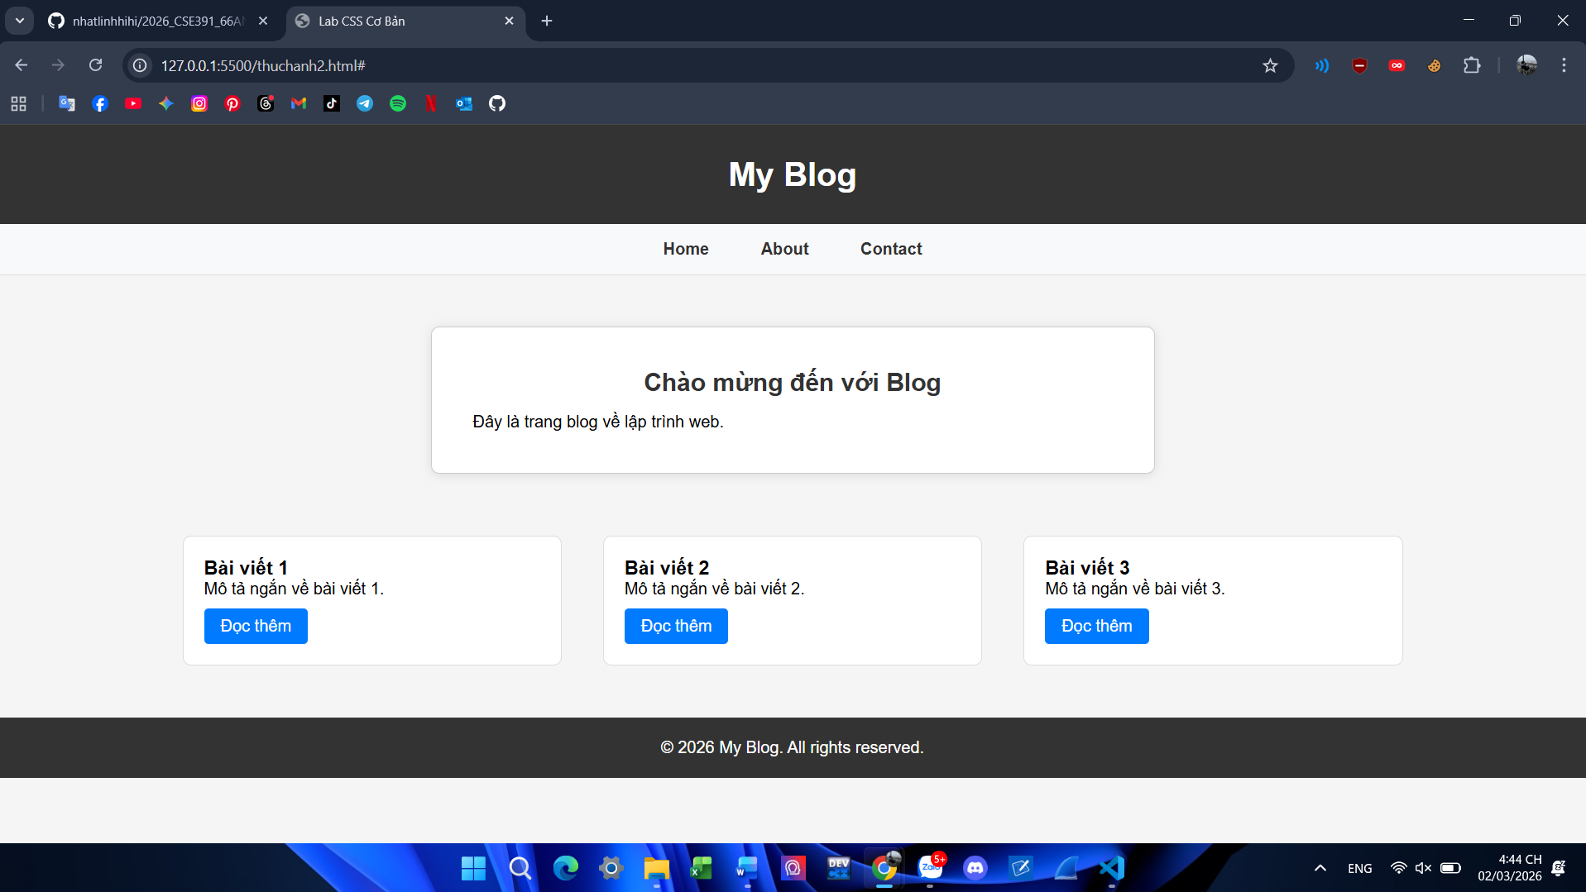
(Dán ảnh 2: Mobile view - card xếp dọc)
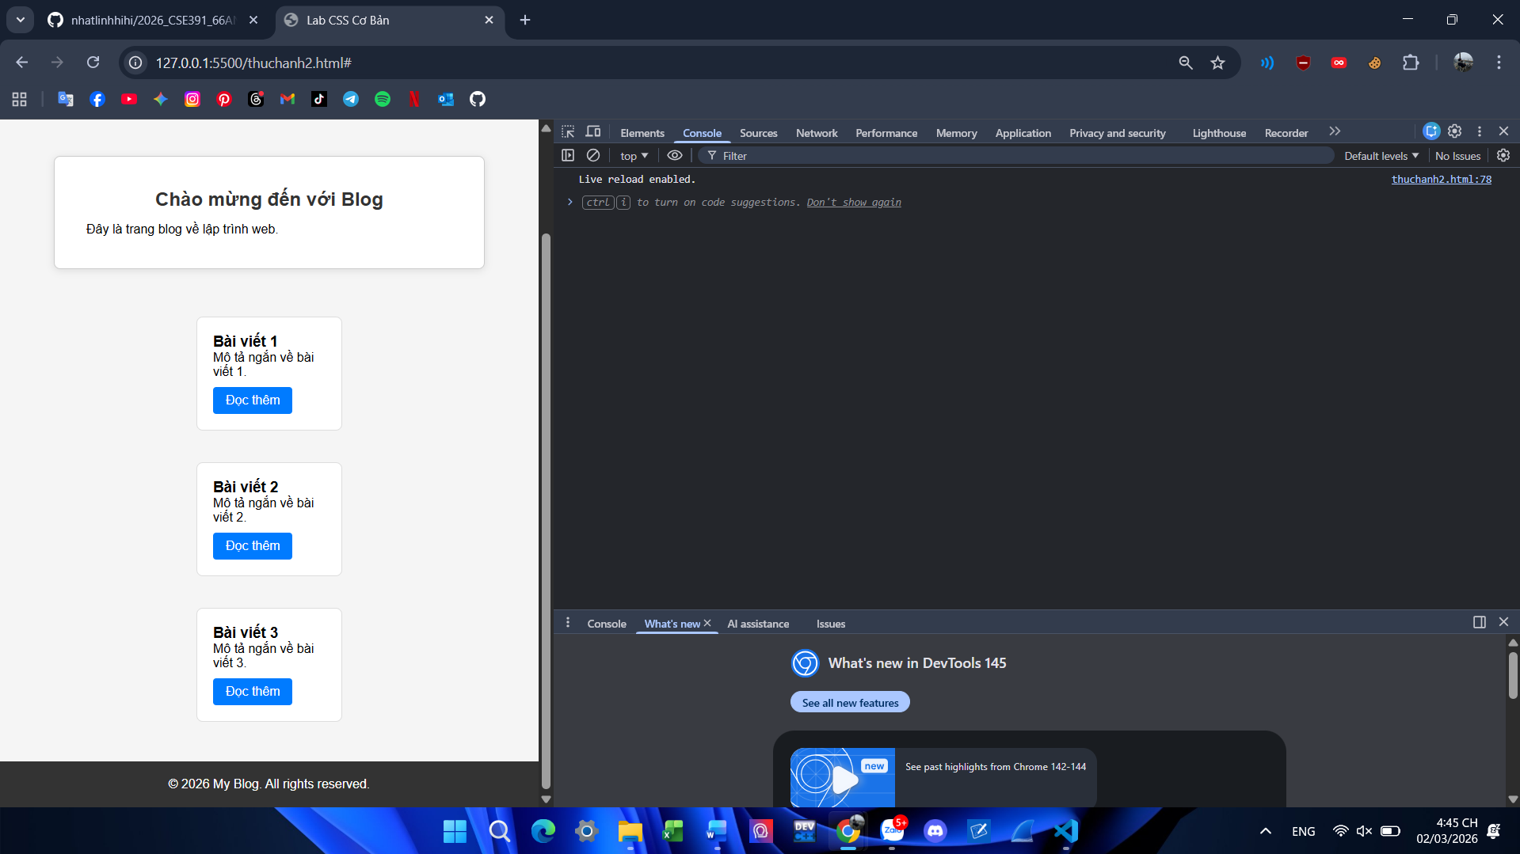

3. Bài tập thực hành 3B (20 phút): CSS Grid - Gallery Layout
Mục tiêu:
- Tạo lưới 2 hàng x 3 cột bằng CSS Grid
- Responsive: tự động giảm số cột khi màn hình nhỏ
Thêm HTML sau vào cuối <main>:
<section class="gallery">
<div class="item">1</div>
<div class="item">2</div>
<div class="item">3</div>
<div class="item">4</div>
<div class="item">5</div>
<div class="item">6</div>
</section>
Yêu cầu CSS:
.gallery {
/* TODO:
- display: grid
- grid-template-columns: repeat(3, 1fr) ← 3 cột bằng nhau
- gap: 16px
- max-width: 1200px
- margin: 40px auto
*/
}
.item {
/* TODO:
- background: linear-gradient(135deg, #667eea 0%, #764ba2 100%)
- color: white
- display: flex
- justify-content: center
- align-items: center
- height: 150px
- font-size: 2rem
- border-radius: 8px
*/
}
/* Responsive: Tự động giảm cột khi màn hình nhỏ */
.gallery {
/* TODO: Dùng auto-fit/auto-fill */
grid-template-columns: repeat(auto-fit, minmax(200px, 1fr));
}
Giải thích kỹ thuật:
repeat(auto-fit, minmax(200px, 1fr)) có nghĩa gì?
- repeat(): _ Là hàm dùng để lặp lại một kiểu thiết lập cột mà mày không muốn viết đi viết lại nhiều lần._
- auto-fit: _ Đây là chế độ "tự động lấp đầy và co giãn"
- minmax(200px, 1fr): __ Đây là giới hạn kích thước cho mỗi cột_
Kết quả mong đợi:
- Desktop: 3 cột, 2 hàng (6 ô)
- Tablet: 2 cột, 3 hàng
- Mobile: 1 cột, 6 hàng
Ảnh kết quả (Dán ảnh vào đây):
(Dán ảnh 1: Desktop - 3 cột)
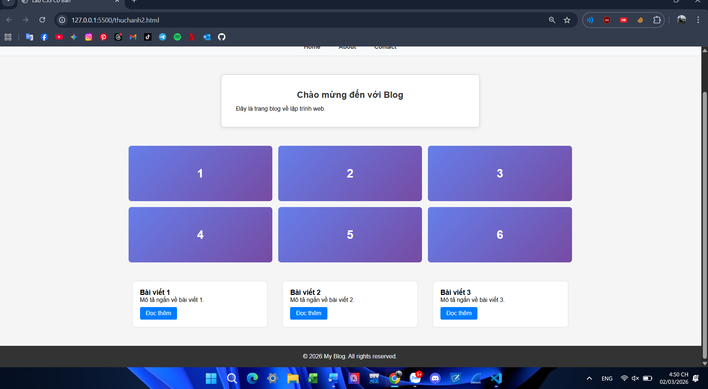
(Dán ảnh 2: Mobile - 1 cột)
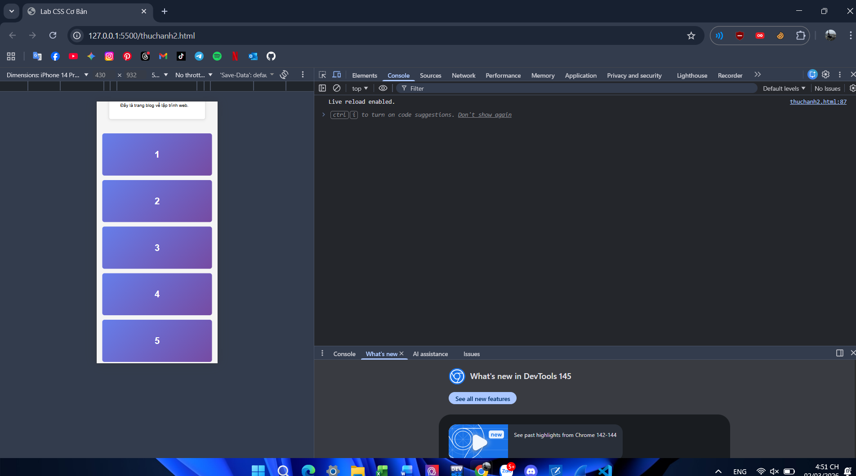

PHIẾU HỌC TẬP --- ĐỊNH VỊ CSS & RESPONSIVE DESIGN^{[2]}
Tài liệu đã xem (Link):
1. Kiến thức cốt lõi: CSS Position
Hoàn thành bảng:
Giá trị | Ý nghĩa | Ví dụ sử dụng
static | Mặc định. Phần tử nằm theo luồng tự nhiên của văn bản. | Các đoạn văn bản, tiêu đề bình thường.
relative | Nằm theo luồng tự nhiên nhưng có thể dịch chuyển so với vị trí gốc. | Dùng làm khung tham chiếu cho phần tử con có absolute.
absolute | Nằm theo phần tử cha có position gần nhất. Bị tách khỏi luồng văn bản. | Làm cái icon gắn trên góc thẻ bài viết (card).
fixed | Cố định so với cửa sổ trình duyệt. Không di chuyển khi cuộn trang. | Nút "Lên đầu trang" hoặc thanh Chat hỗ trợ ở góc dưới.
sticky | Kết hợp giữa relative và fixed. Sẽ "dính" lại khi cuộn đến vị trí nhất định. | Thanh Menu (nav) dính trên đỉnh đầu khi cuộn trang xuống.

2. Responsive Design - Media Queries
Cú pháp cơ bản:
/* Desktop First */
@media (max-width: 768px) {
/* Code CSS cho màn hình nhỏ hơn 768px */
}
/* Mobile First */
@media (min-width: 768px) {
/* Code CSS cho màn hình lớn hơn 768px */
}
Breakpoints phổ biến:
- Mobile: < 576px
- Tablet: 576px - 768px
- Desktop: > 768px
- Large Desktop: > 1200px

3. Bài tập thực hành 4 (30 phút): Tạo Header Sticky + Responsive
Yêu cầu:
- Header cố định trên cùng khi scroll (sticky)
- Thêm nút "Scroll to Top" (fixed, góc dưới bên phải)
- Responsive: Menu chuyển icon burger khi mobile (chỉ làm style, không cần JavaScript)
Cập nhật HTML:
<header id="main-header" class="sticky-header">
<h1>My Blog</h1>
</header>
<!-- Nút Scroll to Top -->
<a href="#" class="scroll-top">↑</a>
Yêu cầu CSS:
/* Header sticky */
.sticky-header {
position: sticky;
top: 0;
z-index: 100;
/* TODO: Thêm box-shadow để tạo hiệu ứng nổi */
}
/* Nút Scroll to Top */
.scroll-top {
position: fixed;
bottom: 30px;
right: 30px;
/* TODO:
- width: 50px, height: 50px
- background: #007bff
- color: white
- border-radius: 50%
- display: flex, justify/align center
- text-decoration: none
- font-size: 24px
*/
}
.scroll-top:hover {
/* TODO: background: #0056b3, transform: scale(1.1) */
}
/* Responsive */
@media (max-width: 768px) {
nav {
/* TODO: flex-direction: column */
}
}
Kết quả mong đợi:
- Header luôn cố định trên cùng khi scroll
- Nút "↑" ở góc dưới bên phải, hover phóng to
- Mobile: menu xếp dọc
Ảnh kết quả (Dán ảnh vào đây):
(Dán ảnh: Giao diện có header sticky và nút scroll)
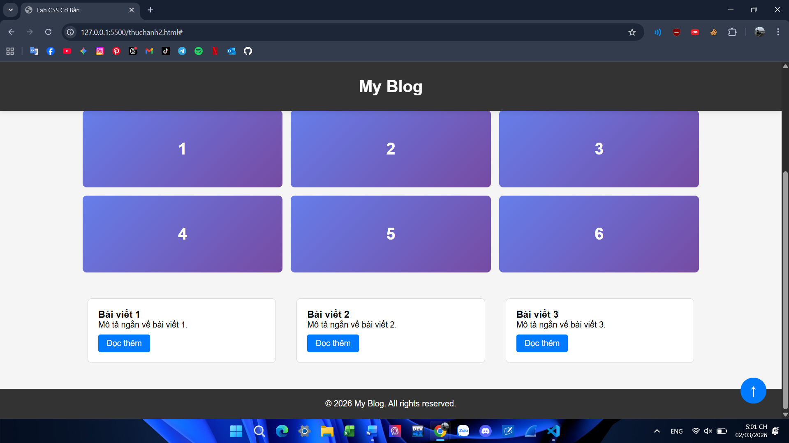

MINI TEST - Tự Kiểm Tra
Phần 1: Selector & Cú pháp
1. Selector nào chọn tất cả thẻ <p> nằm trong <div>?
- A. div p
- B. div > p
- C
2. Pseudo-class :hover dùng để?
- A. Chọn phần tử đầu tiên
- B. Chọn phần tử khi rê chuột
- C. Chọn phần tử cuối cùng
Phần 2: Box Model
3. box-sizing: border-box có nghĩa?
- A. Width bao gồm content + padding + border
- B. Width chỉ tính content
- C. Width tính cả margin
4. Thứ tự từ trong ra ngoài của Box Model?
- A. Content → Padding → Border → Margin
- B. Content → Border → Padding → Margin
- C. Content → Margin → Padding → Border
Phần 3: Flexbox & Grid
5. Flexbox phù hợp với layout?
- A. 1 chiều (hàng hoặc cột)
- B. 2 chiều (hàng và cột)
- C. Không phù hợp với layout
6. justify-content: space-between có tác dụng?
- A. Căn giữa các item
- B. Chia đều khoảng trống giữa các item
- C. Chia đều khoảng trống cả 2 bên
7. Grid tốt hơn Flexbox khi nào?
- A. Menu ngang đơn giản
- B. Layout phức tạp nhiều hàng cột
- C. Không có sự khác biệt
Phần 4: Position & Responsive
8. position: fixed có đặc điểm?
- A. Cố định so với viewport
- B. Cố định so với phần tử cha
- C. Không cuộn theo trang
9. Media query @media (max-width: 768px) áp dụng cho?
- A. Màn hình > 768px
- B. Màn hình ≤ 768px
- C. Chỉ màn hình = 768px

Đáp án Mini Test
👉 Nhấn vào đây để xem đáp án
Phần 1:
- A - div p (descendant selector)
- B - Chọn phần tử khi rê chuột
Phần 2:
3. A - Width bao gồm content + padding + border
4. A - Content → Padding → Border → Margin
Phần 3:
5. A - 1 chiều (hàng hoặc cột)
6. B - Chia đều khoảng trống giữa các item
7. B - Layout phức tạp nhiều hàng cột
Phần 4:
8. A - Cố định so với viewport
9. B - Màn hình ≤ 768px

📌 TÓM TẮT CHƯƠNG (Self-Reflection)
Những gì tôi đã hiểu:
- ________________________________
- ________________________________
- ________________________________
Những gì tôi vẫn chưa rõ:
- ________________________________
- ________________________________
Mục tiêu tiếp theo:
________________________________

Ghi chú của giáo viên:
Ngày hoàn thành: ____2/3/2026______________________________
Chữ ký sinh viên: _________Linh_________________________

